
责任编辑：庞浩明思
电 话：18513790720
传 真：86-010-85725399
编辑邮箱：hljbsc2017zsw@163.com
地址：北京市朝阳区高碑店东区B区8-1 邮编：100022

2020.8

目录
2020.8.7 1
一．中国国内电石市场 3
2.3 重点PVC厂家价格 7
2.4 国内PVC现货市场价格 9
2.5国际PVC市场价格 9
三、相关产品 10
3.1原油 10
3.2 乙烯 11
3.3 EDC 12
3.4 VCM 13
3.5电石 14

中国国内电石市场
本周根据(工作日8月6日)中国电石采购价格指数2863，与上周相比上涨1.01%。本周追踪到国内电石产能约4000万吨，运行产能约3110万吨,本周开工率约为77.7%。
上周五至今电石市场上行走势放缓，电石出厂价涨幅在50元/吨左右，采购价涨幅在50元/吨左右;本周市场供应偏紧，下游采购积极性不减。周内陕西地区个别电石厂家开工不稳定，其余开工正常，整体上电石产量变化不大。近期价格持续上涨，但由于存在地区成本差异，仅西北地区个别厂家电石炉有复工计划，且价格影响贸易商拿货积极性。周内PVC走势向好，下游调涨争取到货量但效果一般，部分地区依旧受物流运输影响，企业涨价心态略显疲软。陕西地区个别大企业有检修计划，提前降库存，电石需求有减量预期，部分地区观望情绪浓郁。

重点市场行情分述：
上游出厂价格如下：宁夏石嘴山地区电石主流出厂价2550-2650元/吨为主，吴忠地区维持在2650元/吨左右，中卫、中宁地区出厂价在2630-2700元/吨;甘肃地区电石主流出厂价2700-2750元/吨;内蒙乌盟地区主流出厂价2660-2710元/吨;内蒙乌海以及鄂尔多斯地区贸易价多在2550-2580元/吨左右，终端出厂价2450-2510元/吨;陕西地区出厂价2500-2620元/吨为主，湖北地区电石主流出厂价在2850元/吨左右，实际成交灵活，也有听闻或高或低价格。
采购方到厂价格如下：山东地区电石到厂价2900-3120元/吨;山西地区电石到厂价格2780-2870元/吨为主;河南地区电石到厂价格2900-2990元/吨;陕西地区宁蒙货源到厂价格2590-2700元/吨，陕西本地货源到厂价格2570-2670元/吨;唐山三友电石到货价格2910元/吨;天津大沽化电石到货价格2920元/吨;辽宁地区电石到厂价格2990-3015元/吨;黑龙江昊华电石到货价格3050元/吨;湖南地区到货价格3000元/吨左右，四川地区电石部分西北货源到货价格暂时维持在3110-3130元/吨左右，天原川内价格维持在3130元/吨，各地高端价格略高20-30元/吨。(数据截止到8月6日)
影响因素：
1.供应方面:周内乌海配套企业电石仍有外销，主要贸易走货为主，陕西个别有生产不稳定现象现已恢复，乌盟地区整体开工8-9成，下周陕西昊田计划复工一台电石炉，预计电石产量变化没有大改变。
2.需求面:陕西北元近日逐步消耗库存，河南地区个别企业开工稍有提升，山东地区个别企业开工略有下滑，其余开工正常;下周北元计划8月12日检修，预计下周企业仍将积极采购，短时间内电石需求量可能减少。
3.运输方面：夏季瓜果运输旺季，现阶段危化运输影响犹在，且运距较远的企业物流影响明显。
后市预测：本周市场供应偏紧，厂家惜售货源，下游到货不均，多根据自身到货调涨价格;下周电石产量有微小提升可能，PVC个别大企业有检修计划，预计电石需求短期内有减量预期，预计本周五至下周电石市场持谨慎观望心态居多，个别灵活调整。

二、聚氯乙烯市场
本周电石法PVC追踪到1839.5万吨，运行产能1428.8万吨,本周开工率77.67%。本周市场交投氛围气氛尚好，期货走势震荡，现货价格跟涨，市场上多数主流报价小幅上调。低价成交尚可，高价抵触颇多，下游需求跟进不足，成交情况欠佳，市场整体运行重心稳中上移。华南和华东地区PVC市场价格上行，市场供应稳定交投气氛有所提升，采购方谨慎刚需提货，在途量有小幅增加。华中和西北地区PVC市场价格上行，但成交不温不火，供销平衡，发货平稳。随着华南地区雨季影响减弱，生产企业整体生产水平较好，企业生产供应稳定，厂家出货良好。市场基本面平稳，供需无明显矛盾，价格受资本带动，短期仍处震荡上行趋势。
乙烯法：追踪到乙烯法PVC产能378万吨，运行产能295万吨，本周整体开工率稳定78%。本周市场价格波动不大，国内报价小幅调整。厂家预售情况较好，主交欠单。下游询盘积极，开工稳定。市场供应主流稳定，按需采购。市场上价格波动幅度较小，成交量变化量不多。

市场价格分述：
电石法5型料市场价格：汕头地区电石法5型粉料主流自提6650-6780元/吨;广州地区电石法5型粉料主流自提6630-6750元/吨;上海地区电石法5型粉料主流自提价6400-6500元/吨;杭州电石料5型主流自提价格在6300-6400元/吨;常州地区电石料5型主流自提在6300-6400元/吨;郑州地区电石法5型粉料主流送6250-6300元/吨、河北地区电石法5型粉料主流送到6350-6450元/吨。
电石法5型料内蒙古、宁夏、青海地区5型电石料出厂承兑成交多在6200-6350元/吨;山东地区5型电石料出厂承兑报价在6300-6400元/吨;陕西地区5型电石料出厂现汇成交6300-6650元/吨;山西地区5型电石料出厂现汇成交报价6200-6300元/吨附近;河南地区5型电石料出厂承兑成交多6300-6350元/吨;四川地区5型电石料省内含税送到承兑成交6400-6500元/吨附近;云南地区5型电石料出厂承兑成交6550元/吨左右。
乙烯法PVC市场盘整，国内PVC市场供需稳定，供货充足无压力，需求表现一般，随着期货走势震荡调整，现货报价小幅调整，商家让利出货。目前市场主流报价参考华南6700-6900元/吨，华东6600-7050元/吨，实际成交以商谈为主。
后市预测：
生产方面：目前整体开工负荷水平较高，企业生产供应稳定，厂家出货良好。内蒙古君正乌达厂区8月3日起开始检修一周，陕西北元计划8月12日检修，后续持续关注。
外盘方面：8月5日国际PVC：德国853-857↑10、荷兰853-857↑10、法国853-857↑10，意大利863-867↑10、西班牙843-847↑10，英国769-773↑7。CFR中国819-821稳，FAS休斯顿785-795↑15，CFR东南亚819-821稳。
原料方面：本周电石行情走势上行，到货不均，部分地区受运输影响，价格上调，目前采购积极，近期行情走势偏好。
综合预测：本周PVC市场走势整体以上行为主，厂家供应方面货源充足，开工率稳定增加，需求刚需维稳，无明显供需矛盾，下周预测主流稳中有涨。

2.1 本周行情回顾
本周观察，由于供需关系持续偏紧，国内电石市场表现积极，部分消费地交投重心再次上调。下游氯碱企业的检修陆续恢复，需求量稳步提升，在主流消费地，到货勉强够用，部分企业仍显紧张，行情支撑力充足。本周后半段，由于内蒙部分企业配套电石炉检修，外销货源减少，导致价格上涨态势更加明朗。

2.2大商所PVC期货价格
2020年大商所PVC主力合约收盘价格
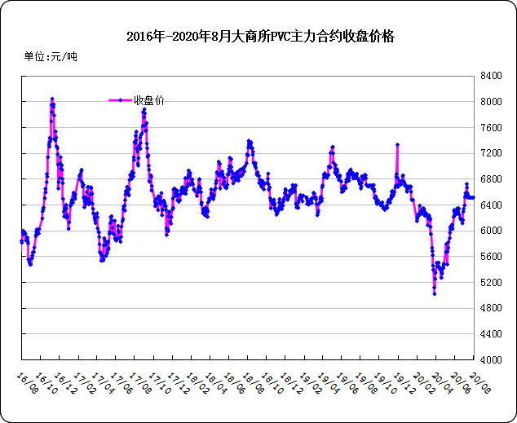

大商所PVC主力合约数据
 | 月份 | 开盘价 | 最高价 | 最低价 | 收盘价 | 结算价 | 成交量 | 持仓量 | 增仓
20-08-03 | 2009 | 6610 | 6695 | 6580 | 6680 | 6640 | 164493 | 142740 | -3820
20-08-04 | 2009 | 6705 | 6745 | 6650 | 6700 | 6695 | 137190 | 131737 | -11003
20-08-05 | 2009 | 6680 | 6790 | 6655 | 6750 | 6710 | 184647 | 129099 | -2638
20-08-06 | 2009 | 6750 | 6770 | 6585 | 6610 | 6655 | 144719 | 115643 | -13456
20-08-07 | 2009 | 6635 | 6665 | 6535 | 6580 | 6590 | 174918 | 102705 | -12938

2.3 重点PVC厂家价格
2020年国内PVC厂家价格走势图

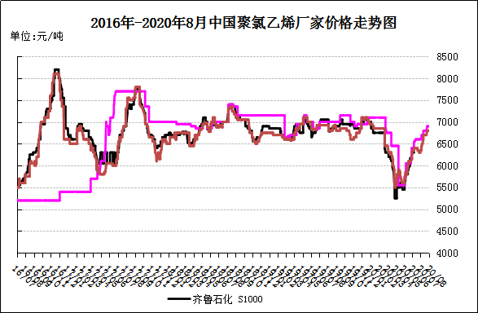

国内重点PVC厂家价格

单位：元/吨

日期 | 齐鲁石化 | 天津大沽 | 四川金路
日期 | S1000 | S1000 | SG3-5
20-08-03 | 6650 | 6650 | 6650
20-08-04 | 6650 | 6650 | 6650
20-08-05 | 6750 | 6650 | 6650
20-08-06 | 6750 | 6650 | 6650
20-08-07 | 6700 | 6650 | 6650

2.4 国内PVC现货市场价格
2020年国内PVC市场价格走势图
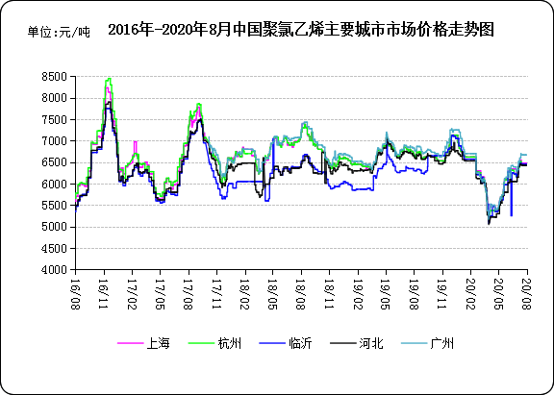

国内电石法PVC市场价格

日期 | 上海 | 杭州 | 临沂 | 河北 | 广州
20-08-03 | 6425 | 6350 | 6350 | 6400 | 6650
20-08-04 | 6475 | 6400 | 6350 | 6400 | 6650
20-08-05 | 6475 | 6400 | 6350 | 6400 | 6650
20-08-06 | 6475 | 6400 | 6350 | 6400 | 6650
20-08-07 | 6425 | 6350 | 6300 | 6350 | 6600

2.5国际PVC市场价格

2020年国际PVC价格走势图
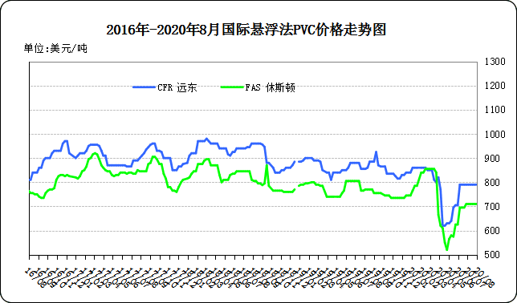
国际PVC市场价格

单位：美元/吨
 | CFR 远东 | FAS 休斯顿
20-07-17 | 820 | 710
20-07-24 | 820 | 750
20-07-31 | 820 | 775
20-08-7 | 820 | 790

相关产品

3.1原油
2020年国际原油期货价格走势图
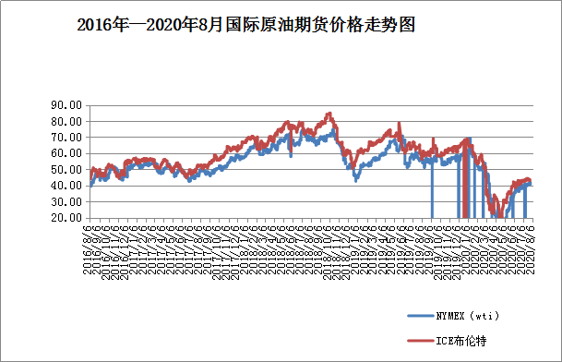

说明：1.NYMEX：美国纽约商品交易所西德州轻原油期货价格
- ICE：英国伦敦洲际交易所布伦特原油期货价格

国际原油期货价格

时间 | NYMEX | ICE
2020-7-31 | 40.27 | 43.3
2020-8-3 | 41.01 | 44.15
2020-8-4 | 41.7 | 44.43
2020-8-5 | 42.19 | 45.17
2020-8-6 | 41.95 | 45.09

3.2 乙烯
2020年国际乙烯单体市场价格走势图

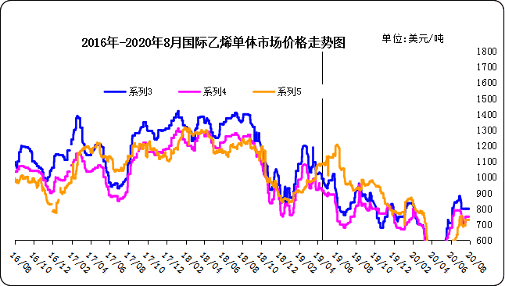

国际乙烯单体价格

单位：美元/吨
日期 | CFR东北亚 | CFR东南亚 | CIF西北欧
20-07-31 | 800 | 715 | 695
20-08-03 | 800 | 715 | 690
20-08-04 | 780 | 715 | 692
20-08-05 | 770 | 715 | 700
20-08-06 | 770 | 715 | 697

3.3 EDC
2020年国际EDC市场价格走势图
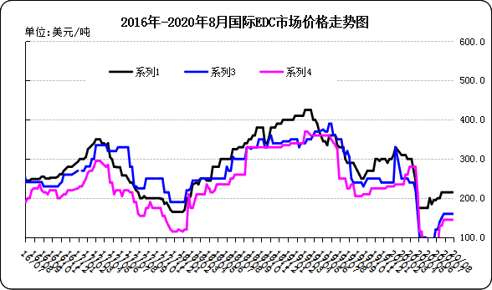

国际EDC市场价格

单位：美元/吨
日期 | CFR远东 | FOB西北欧 | FOB美国海湾
20/07/09 | 215 | 170 | 145
20/07/17 | 260 | 190 | 145
20/07/24 | 275 | 191 | 146
20/07/31 | 275 | 200 | 195
20/08/7 | 275 | 200 | 195

3.4 VCM
2020年国际VCM市场价格走势图

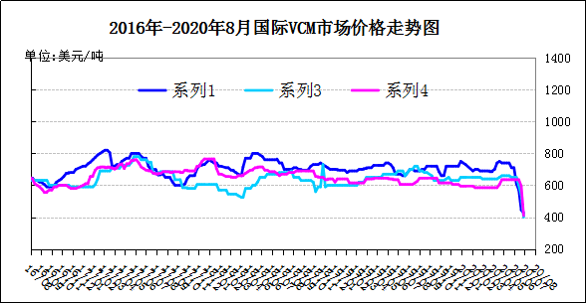

国际VCM市场价格

单位：美元/吨
日期 | CFR远东 | FOB西北欧 | FOB美国海湾
20/07/03 | 650 | 380 | 470
20/07/17 | 650 | 390 | 485
20/07/24 | 650 | 450 | 485
20/07/31 | 650 | 450 | 525
20/08/7 | 650 | 450 | 550

3.5电石

2020年国内电石市场价格走势图
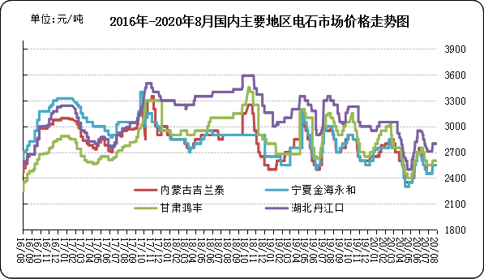

国内电石市场价格

单位：元/吨
日期 | 内蒙古吉兰泰 | 宁夏金海永和 | 甘肃鸿丰 | 湖北丹江口
20-08-03 | 2500 | 2550 | 2700 | 2760
20-08-04 | 2600 | 2550 | 2700 | 2760
20-08-05 | 2600 | 2600 | 2700 | 2760
20-08-06 | 2600 | 2600 | 2750 | 2760
20-08-07 | 2600 | 2700 | 2750 | 2760

专题：宏观统计数据

1—6月份，全国房地产开发投资62780亿元，同比增长1.9%， 1—5月份为下降0.3%。其中，住宅投资46350亿元，增长2.6%，增速比1—5月份提高2.6个百分点
2020年6月份，全国居民消费价格同比上涨2.5%。其中，城市上涨2.2%，农村上涨3.2%；食品价格上涨11.1%，非食品价格上涨0.3%；消费品价格上涨3.5%，服务价格上涨0.7%。上半年，全国居民消费价格比去年同期上涨3.8%。

1—6月份，全国固定资产投资（不含农户）281603亿元，同比下降3.1%，降幅比1—5月份收窄3.2个百分点。其中，民间固定资产投资157867亿元，下降7.3%，降幅收窄2.3个百分点。从环比速度看，6月份固定资产投资（不含农户）增长5.91%。

更多精彩敬请关注：中华商务网
返回本期目录

